Biologia, klasa I szkoła podstawowa
Temat: Sprawdzian wiadomości o energii i metabolizmie komórkowym.
Zadanie 1. Wybierz z pośród podanych poprawną odpowiedź.
Metabolizm to:
a). wszystkie procesy życiowe komórki
b). całokształt reakcji chemicznych i związanych z nimi przemiany energii zachodzące w żywych komórkach
c). zmagazynowana energia.

Zadanie 2. Wybierz z pośród podanych poprawną odpowiedź.
Katalizatory to:
a). enzymy
b). cukry
c). akumulatory.

Zadanie 3. Przeczytaj poniższy tekst zawierający informacje o enzymach. Skreśl błędne informacje.
Enzymy to biologiczne cząsteczki, które przyspieszają/spowalniają reakcję chemiczną. Podczas reakcji chemicznych enzymy ulegają/nie ulegają zużyciu. Wszystkie enzymy są cukrami/białkami. Na wiele enzymów działa tylko na jeden/kilka substrat i te cechę nazywamy specyficznością substratową. Aby enzymy mogły prawidłowo funkcjonować muszą/nie muszą mieć ściśle do siebie dopasowane warunki. Aktywność enzymów może być specyficznie hamowana przez niektóre związki, które nazywamy katalizatorami/inhibitorami.
Zadanie 4.
Aby enzymy mogły prawidłowo funkcjonować muszą mieć ściśle do siebie dopasowane warunki, które razem muszą stworzyć warunki optymalne. Na ich aktywność (modyfikację działania) ma wpływ wiele czynników np.: temperatura, pH, obecność inhibitorów i aktywatorów.
Na poniższych wykresach przedstawiono aktywność pewnego enzymu w zależności od pH i temperatury. Odczytaj z wykresów, przy jakich wartościach temperatury i pH enzym wykazuje największą i najmniejszą aktywność.
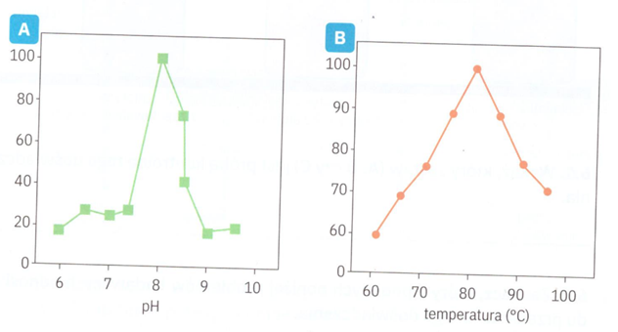
- Największa aktywność enzymu przy pH ………………
Najmniejsza aktywność enzymu przy pH…………………

- Największa aktywność enzymu przy temperaturze …………………
Najmniejsza aktywność enzymu przy temperaturze …………………

Zadanie 6. Na podstawie poniższego rysunku, uszereguj podane etapy reakcji enzymatycznej w kolejności ich zachodzenia. Wpisz w odpowiednie miejsca numery 1-4.
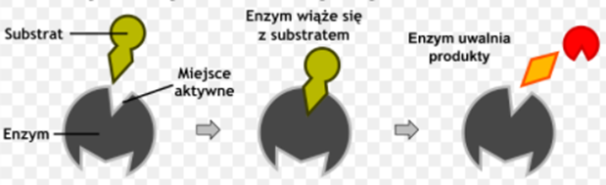
……… Substrat przyłącza się do enzymu, tworząc kompleks enzym – substrat.
……… Produkt reakcji uwalnia się.
……… Substrat jest przekształcalny w produkt.
……… Enzym i substrat są dostępne.

Zadanie 7. Wybierz z pośród podanych poprawną odpowiedź.
Organizmy czerpią energię z:
a). witamin
b). ze słońca
c). z pokarmów.

Zadanie 8. Wybierz z pośród podanych poprawną odpowiedź.
Oddychanie komórkowe to:
a). uwolnienie energii z pokarmów
b). wymiana gazów w płucach
c). pobranie tlenu przez komórki.

Zadanie 9. Wybierz z pośród podanych poprawną odpowiedź.
Wytworzona energia w komórce magazynowana jest w:
a). w jadrze komórkowym
b). nie jest magazynowana tylko od razu zażywna
c). w postaci cząsteczek ATP

Zadanie 10. Pierwszym podstawowym substratem, z którego komórka czerpie energię jest:
a). tłuszcz
b). cukier
c). białko

Zadanie 11. Określ czy podane stwierdzenia są prawdziwe czy fałszywe. Wstaw F, jeśli zdanie jest fałszywe lub P jeśli zdanie jest prawdziwe.
- Proces oddychania tlenowego jest energetycznie wydajniejszy od oddychania beztlenowego. ……………..
- Mięśnie ssaków poddają się fermentacji w okresach intensywnego wysiłku fizycznego, w których dochodzi do ograniczenia dopływu tlenu. ………….
- Podczas oddychania beztlenowego nie powstaje energia. …………
- Oddychanie komórkowe może przebiegać tylko w warunkach tlenowych. ……..

Zadanie 12. Wybierz z pośród podanych poprawną odpowiedź.
W wyniku fermentacji powstaje min.:
a). sok pomarańczowy
c). jogurt
d). dżem.

